News

Neues Mitglied in der Führungsmannschaft bei EUROPA-CENTER
Marcus Breuer ist neuer Bereichsleiter für die Vermietung und das Marketing bei EUROPA-CENTER.

EUROPA-CENTER begrüßt einen neuen Mann an Bord: Marcus Breuer ist seit dem 04.01.2021 als neuer Bereichsleiter für die Vermietung und das Marketing tätig.

Voller Tatendrang zeigt sich Marcus Breuer, wenn er über seine neue Aufgabe bei EUROPA-CENTER spricht: „Ich freue mich auf die neuen Herausforderungen, die sich mir bei EUROPA-CENTER bieten. Dabei wird zu Beginn die Vermarktung des architektonisch ansprechenden und nachhaltigen Neubauprojekts in Frankfurt, dem EUROPA-CENTER Gateway Gardens, im Mittelpunkt meiner Arbeit stehen. Der Bau des 37.000 m² großen Gebäudes wird 2022 abgeschlossen sein. Dann werden wir eine äußerst moderne und flächenwirtschaftliche Immobilie geschaffen haben, welche für internationale Unternehmen mit hohen Anforderungen an ihr Headquarter eine passende neue Heimat sein wird.“

Der 50-jährige, gebürtige Rheinländer hat jedoch auch die anstehenden Aufgaben bei der Vermietung der anderen EUROPA-CENTER Bestands- und Neubauprojekte im Blick: „Mit dem EUROPA-CENTER Eschborn sind wir bereits in der fortgeschrittenen Bauantragsplanung für zwei Büroimmobilien und einem Parkhaus mit insgesamt ca. 30.000 m² Fläche. Hier wurden schon die ersten Sondierungsgespräche mit potenziellen Mietern geführt. In Bremen wurde Ende des Jahres 2020 der Bauantrag für die Erweiterung des
EUROPA-CENTER Airportstadt um 15.500 m² eingereicht, die wir an Büronutzer vermieten wollen. In den Bestandsgebäuden unseres Unternehmens haben wir durchweg eine sehr gute Vermietungsquote, die wir auch bei einer Abschwächung des Marktes halten wollen. Das in Summe sind anspruchsvolle Aufgaben, denen ich mich gerne stelle!“

Zuvor war Marcus Breuer rund 16 Jahre bei einem Münchener Investor und Bestandshalter tätig und dort verantwortlich für die Vermietung von Bestands- und Neubauprojekten sowie geschlossenen Immobilienfonds. Außerdem zählte der Verkauf von Grundstücken und Bestandsobjekten zu seinen Aufgaben.

Auch den Bereich Marketing verantwortet Breuer zukünftig bei EUROPA-CENTER: „Vermietung und Marketing arbeiten Hand in Hand bei EUROPA-CENTER. Die Marke steht für hanseatische Seriosität, Verlässlichkeit und einen gelebten Servicegedanken. Dies hilft uns nicht nur in der Vermietung, sondern auch bei der Fortführung unserer langanhaltenden Mietverhältnisse. Denn nur zufriedene Mieter bleiben uns erhalten, sie sind das Fundament unseres Unternehmens. Da ist unser gutes Marketing unerlässlich.“

Für seine neue Tätigkeit bei EUROPA-CENTER hat Breuer sich auch wegen der ehrgeizigen Expansionsziele des Unternehmens entschieden: „EUROPA-CENTER ist ein finanzstarker Hamburger Immobilienentwickler und Bestandshalter, welcher inzwischen an neun Standorten in Deutschland und Spanien tätig ist. Es ist hochinteressant, die zukünftige Expansion von EUROPA-CENTER mitzugestalten. Denn wir wollen an den bestehenden sowie an weiteren Standorten in Deutschland und Europa wachsen“, sagt Breuer abschließend.

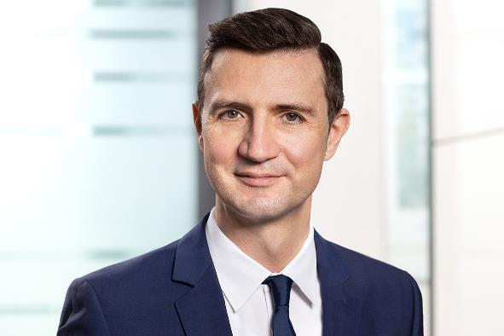

Marcus Breuer ist neuer Bereichsleiter
Vermietung & Marketing bei EUROPA-CENTER

Hamburg, den 27.01.2021

Über die EUROPA-CENTER Immobiliengruppe
Die EUROPA-CENTER Immobiliengruppe mit Sitz in Hamburg ist Investor, Entwickler und Bestandshalter hochwertiger Büro- und Geschäftshäuser, Hotels, Business-Apartments, Logistik- und Gewerbehallen. Unter der Marke EUROPA-CENTER wurden bisher 26 Gebäude mit einem Bauvolumen von ca. 395.000 m² entwickelt. Neben den wachsenden Standorten in Hamburg, Barcelona, Berlin, Bremen, Essen und Frankfurt sind neue weitere Standorte in Düsseldorf, Hannover, Köln, Lissabon, Madrid und München in der Akquisition.

Pressekontakt

Franziska Nikolaus
Tel. 040 27144-471
E-Mail: nikolaus@europa-center.de

